Laporan Riset Arsitektur Produk, Kebutuhan Teknis, dan Strategi Penamaan Ekstensi Peramban Pencatat Pintar (Browser Notetaker Extension)

Lanskap Pasar dan Taksonomi Ekstensi Pencatat Peramban
Pengembangan ekstensi pencatat pada peramban modern seperti Google Chrome menuntut pemahaman mendalam mengenai bagaimana pengguna berinteraksi dengan informasi di web. Secara struktural, pasar ekstensi pencatat terbagi menjadi empat kategori arsitektural yang memiliki fungsi spesifik dan tidak dapat saling menggantikan secara langsung¹. Kategori pertama adalah App Clippers (pipa ekstraksi aplikasi), yaitu ekstensi yang berfungsi menangkap halaman web dan mengirimkannya ke basis pengetahuan eksternal seperti Notion, Evernote, Microsoft OneNote, Obsidian, Joplin, atau Google Keep¹. Dalam model ini, ekstensi hanyalah saluran transmisi, sementara aplikasi tujuan adalah produk utamanya¹. Kategori kedua adalah Annotation Layers (lapisan anotasi web), yang memungkinkan pengguna menyorot (highlight) teks langsung di atas halaman web aktif atau dokumen PDF dan mempertahankan sorotan tersebut saat halaman dikunjungi kembali, sebagaimana diterapkan oleh Web Highlights, Glasp, Weava, Diigo, Hypothesis, dan Memex¹. Kategori ketiga adalah In-Browser Notepads dan Capture Primitives, yakni permukaan catatan instan yang muncul di halaman New Tab atau panel samping peramban tanpa memerlukan sinkronisasi aplikasi berat, seperti New Tab Notes dan Tab Notes¹. Kategori keempat yang mengalami pertumbuhan paling pesat adalah Multimedia & Meeting Timestamp Notetakers, yang mengintegrasikan pencatatan berbasis waktu (timestamp), tangkapan layar (screenshot) bingkai video, transkripsi audio, dan tanya-jawab kecerdasan buatan (AI) langsung di samping video YouTube, platform kursus daring (Coursera, Udemy), maupun rapat daring (Google Meet), seperti yang diusung oleh NoteGPT, MensorAI, YiNote, Rocket Note, NoteLM, LunaNotes, Video Highlight, dan Notta⁵.
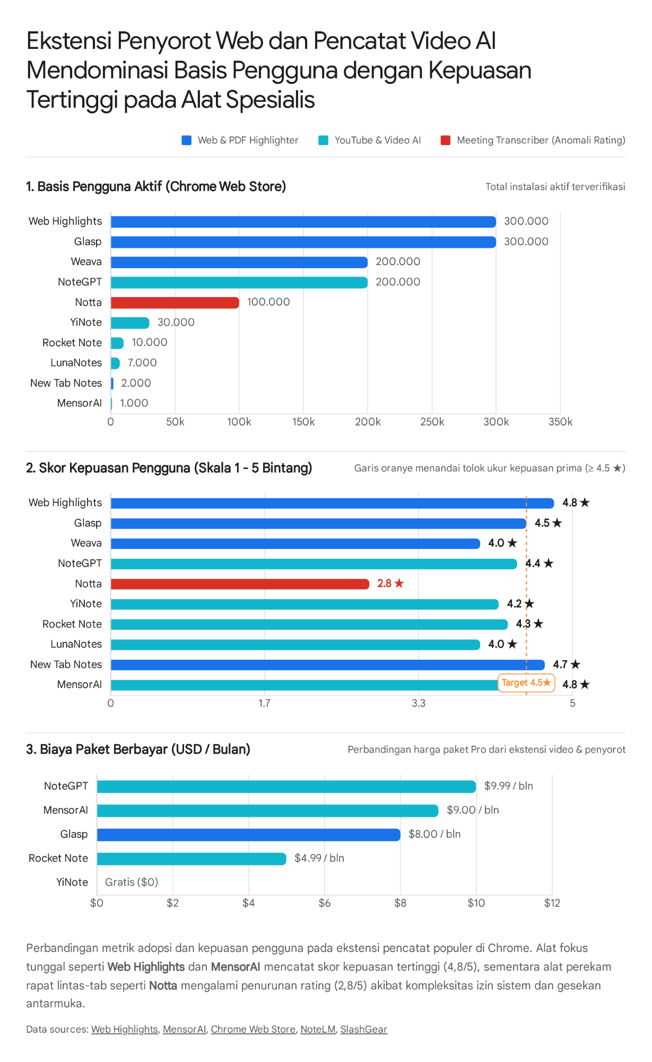
Analisis terhadap data performa pasar mengungkapkan tiga dinamika struktural yang wajib diperhitungkan oleh pengembang produk baru. Pertama, terdapat hukum psikologi perilaku yang krusial dalam kategori web clipper, yakni pengguna rata-rata hanya akan mempertahankan tepat satu ekstensi penangkap catatan di peramban mereka¹. Memasang dua ekstensi sejenis memaksa pengguna mengambil keputusan setiap kali hendak menyimpan informasi, dan beban kognitif pada momen penangkapan tersebut terbukti mematikan kebiasaan mencatat secara keseluruhan¹. Oleh karena itu, ekstensi baru tidak bisa sekadar menjadi klon dari Notion Web Clipper—yang sering kali gagal mengekstraksi halaman berbasis Single-Page Application (SPA) dan tidak berfungsi pada penampil PDF bawaan Chrome¹—melainkan harus menyatukan penangkapan teks web, anotasi PDF, dan ekstraksi video ke dalam satu alur kerja tanpa gesekan (zero-friction workflow)².
Kedua, penutupan layanan pembaca populer Omnivore pada akhir tahun 2024 telah memicu migrasi pengguna secara besar-besaran ke alternatif seperti Readwise Reader, Web Highlights, Raindrop, dan Matter². Namun, produk-produk yang bertahan di puncak klasemen seperti Web Highlights (300.000+ pengguna dengan rating 4,83/5 dari hampir 5.000 ulasan) dan Glasp (300.000 pengguna dengan rating 4,6/5) mengambil jalur privasi yang sangat bertolak belakang³. Glasp menerapkan model sosial di mana setiap sorotan teks pengguna dibagikan secara publik secara bawaan (public-by-default), sebuah pendekatan yang mendorong pertumbuhan komunitas tetapi menjadi penghalang adopsi yang serius bagi pekerja korporat dan peneliti yang menangani dokumen rahasia¹. Sebaliknya, Web Highlights, Memex, dan Obsidian Web Clipper memenangkan segmen profesional dengan mengedepankan arsitektur local-first, di mana data disimpan di perangkat lokal dalam format Markdown atau basis data lokal tanpa dikunci di server vendor kecuali sinkronisasi diaktifkan secara sengaja¹.
Ketiga, ledakan konsumsi konten edukasi berbasis video telah menggeser ekspektasi pengguna dari sekadar menyalin teks menjadi ekstraksi pengetahuan multimodal⁵. Mahasiswa dan pekerja pengetahuan yang menggunakan Weava melaporkan penghematan waktu riset rata-rata 3,8 jam per minggu berkat pengorganisasian sorotan berbasis warna dan pembuatan sitasi otomatis, meskipun Weava masih memiliki kelemahan teknis karena gagal menyorot PDF secara langsung di dalam sistem manajemen pembelajaran (LMS) pihak ketiga seperti Google Classroom, Blackboard, dan Canvas¹³. Di sisi video, pengguna menginginkan kemampuan menangkap bingkai gambar (frame screenshot) beserta penanda waktu (timestamp) sekali klik seperti pada Rocket Note dan Video Highlight, yang dikombinasikan dengan kemampuan bertanya langsung kepada AI mengenai isi transkrip seperti pada MensorAI dan NoteGPT⁵. Matriks berikut merangkum perbandingan kapabilitas teknis dan posisi pasar dari para pemain utama saat ini.

Nama Ekstensi | Kategori Arsitektur | Basis Pengguna & Rating | Model Harga | Kekuatan Utama & Celah Keterbatasan Teknis
Web Highlights | Annotation Layer (Web & PDF) | 300.000+ pengguna; 4,83/5 (~5.000 ulasan); Skor 9,8/10² | Freemium | Kuat pada anotasi PDF, spaced repetition flashcards, privasi lokal, dan AI di perangkat (on-device AI)².
Glasp | Social Highlighter (Web & Video) | 100.000–300.000 pengguna; 4,5–4,6/5⁵ | Gratis; Pro mulai $8/bln⁵ | Penyorotan transkrip YouTube, ekspor ke Notion/Obsidian/Readwise, impor Kindle; kelemahan pada pengaturan bawaan yang bersifat publik¹.
Weava | Academic Highlighter (Web & PDF) | 200.000 pengguna aktif (2 juta+ total); 4,0/5 (2.800 ulasan)¹³ | Freemium (batas folder & sorotan)¹ | Menghemat 3,8+ jam/minggu dengan sitasi otomatis dan kolaborasi folder tim; gagal menyorot PDF langsung di dalam Google Classroom, Blackboard, dan Canvas¹³.
NoteGPT | AI Video & Article Summarizer | 200.000+ pengguna; 4,2–4,4/5⁵ | Gratis; Pro $9,99/bln⁵ | Ringkasan ber-timestamp otomatis, peta konsep (mind map) dari video, dan obrolan AI lintas artikel/PDF⁵.
MensorAI | YouTube AI Notetaker | 1.000+ pengguna; 4,8/5⁵ | Uji coba 7 hari; mulai $9/bln⁵ | Editor teks kaya (rich text), ekstraksi metadata video otomatis, pelacak action items, dan fitur tanya-jawab (Q&A) kontekstual terbaik di dalam YouTube⁵.
YiNote | Open-Source Video Notetaker | 30.000+ pengguna; 4,0–4,2/5⁵ | Gratis (Open Source)⁵ | Pencatatan manual ber-timestamp untuk YouTube, Coursera, dan Udemy dengan ekspor PDF/HTML/TXT; tidak memiliki AI atau sinkronisasi awan⁵.
Notta | AI Meeting & Audio Transcriber | 100.000 pengguna ekstensi (4 juta+ total); 2,8/5 (43 ulasan)⁶ | Freemium / Berbayar | Transkripsi audio/rapat dalam 58 bahasa dan perekaman hingga 5 tab sekaligus; rating ekstensi rendah akibat kendala stabilitas perekaman tab⁶.
Obsidian Clipper | Local-First App Clipper | Ekosistem pengguna Obsidian¹ | Gratis (Open Source)¹ | Konversi halaman web ke Markdown lokal dengan templat front-matter dan tag yang dapat dikustomisasi sepenuhnya tanpa server pihak ketiga¹.

Analisis Kebutuhan Fungsional dan Arsitektur Teknis (Manifest V3)
Membangun ekstensi pencatat kelas produksi di era Manifest V3 menuntut rekayasa sistem yang cermat karena Google Chrome telah menghapus background pages persisten dan menggantinya dengan Service Workers yang bersifat sementara (ephemeral) serta tidak memiliki akses ke Document Object Model (DOM)¹⁵. Agar ekstensi dapat menangani penyorotan teks artikel, pencatatan video ber-timestamp, perekaman rapat, serta pemrosesan AI secara mulus, arsitektur sistem harus dibagi ke dalam lima komponen fungsional utama.
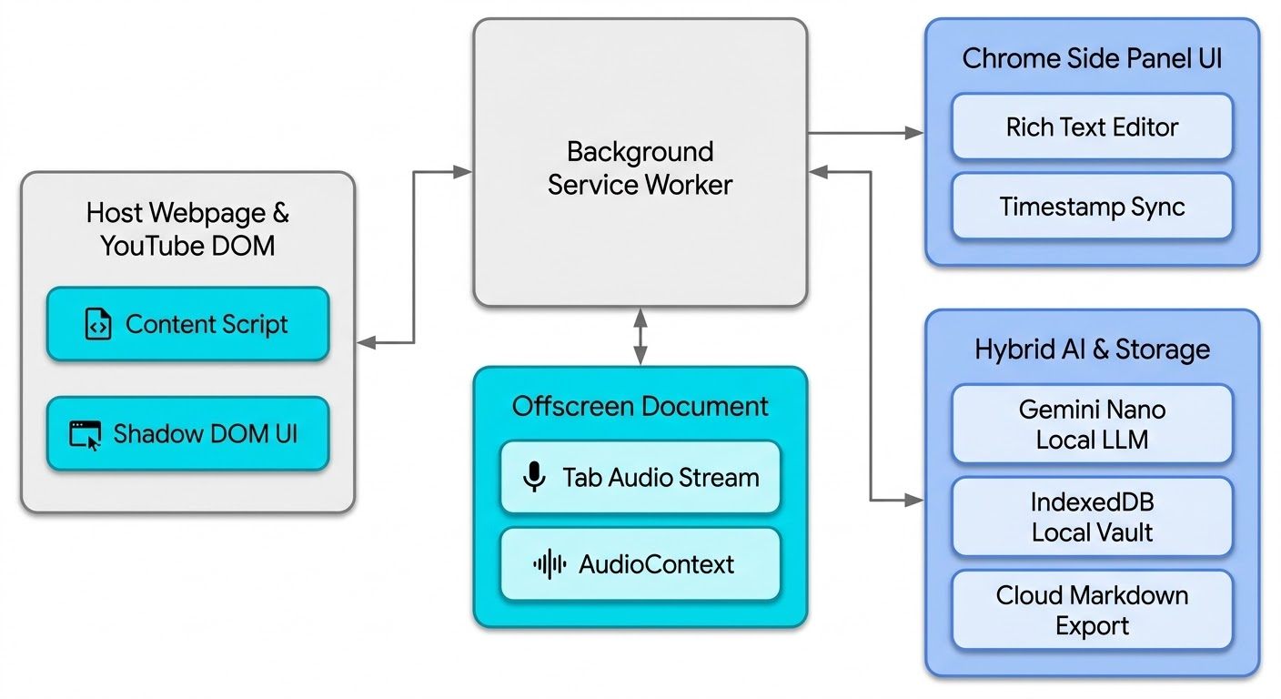

Antarmuka Pengguna Non-Intrusif: Chrome Side Panel API dan Shadow DOM
Kriteria utama yang menentukan retensi pengguna pada ekstensi pencatat adalah desain yang tidak mengganggu (non-disruptive design), di mana panel pencatatan tidak boleh menutupi elemen halaman web atau mengubah ukuran pemutar video YouTube secara canggung⁵. Pendekatan arsitektur terbaik untuk mencapai hal ini adalah menggabungkan ruang kerja utama berbasis chrome.sidePanel API dengan toolbar kontekstual yang diisolasi melalui Shadow DOM¹⁸. Alih-alih menyuntikkan bilah samping (sidebar) langsung ke dalam DOM halaman web yang rawan berbenturan dengan skrip situs induk, pemanfaatan chrome.sidePanel bawaan Chrome memungkinkan ekstensi membuka panel samping permanen di tingkat peramban melalui pintasan papan ketik seperti Alt+Shift+S atau Alt+N, serta menggunakan metode sidePanel.getOptions() untuk menyesuaikan tampilan secara dinamis berdasarkan tab yang sedang aktif⁵. Di dalam Side Panel inilah editor teks kaya (rich text editor berbasis Markdown), daftar catatan ber-timestamp, dan antarmuka tanya-jawab AI ditempatkan secara terpusat².
Untuk aksi cepat di dalam halaman—seperti tombol popup pilihan warna sorotan saat pengguna memblokir kalimat atau tombol ambil screenshot di bawah pemutar YouTube—skrip konten (content script) harus merender komponen antarmuka di dalam Shadow DOM yang terisolasi². Isolasi Shadow DOM menjamin bahwa aturan CSS dari situs web induk tidak akan merusak tata letak tombol ekstensi, dan gaya CSS ekstensi tidak akan membocorkan perubahan visual ke halaman yang sedang dibaca pengguna²⁰. Selain itu, sistem wajib mendukung anotasi berbasis papan ketik (keyboard-based annotation) karena riset interaksi manusia-komputer membuktikan bahwa pintasan papan ketik memberikan keunggulan kecepatan yang sangat signifikan dibandingkan interaksi berbasis tetikus (mouse) saat pengguna melakukan anotasi intensif²⁴.

Mesin Penambatan Teks (DOM Text Anchoring) dan Standar W3C
Masalah teknis paling rumit dalam membangun ekstensi penyorot web (web highlighter) adalah memastikan sorotan teks tetap menempel secara akurat pada kalimat yang sama ketika pengguna mengunjungi kembali halaman tersebut di kemudian hari, meskipun struktur HTML halaman telah berubah akibat iklan dinamis atau pembaruan artikel¹. Jika ekstensi hanya menyimpan lokasi teks menggunakan indeks karakter absolut (TextPositionSelector) atau jalur DOM (XPathSelector), perubahan satu paragraf saja di bagian atas artikel akan menggeser seluruh sorotan di bawahnya menjadi salah sasaran²⁶.
Solusi standar industri untuk masalah ini adalah mengadopsi spesifikasi W3C Web Annotation Data Model (WADM), yang memisahkan entitas anotasi menjadi Body (isi catatan, tag, atau komentar pengguna) dan Target (bagian spesifik dari dokumen yang disorot) menggunakan kombinasi penyeleksi ganda²⁵. Ketika pengguna memilih teks di layar (window.getSelection().getRangeAt(0)), ekstensi harus merekam TextPositionSelector (offset karakter awal dan akhir dari document.body) sekaligus TextQuoteSelector yang menyimpan teks persis yang dipilih (exact), ditambah sejumlah karakter sebelum (prefix) dan sesudah (suffix) kutipan tersebut sebagai jangkar konteks²⁹.
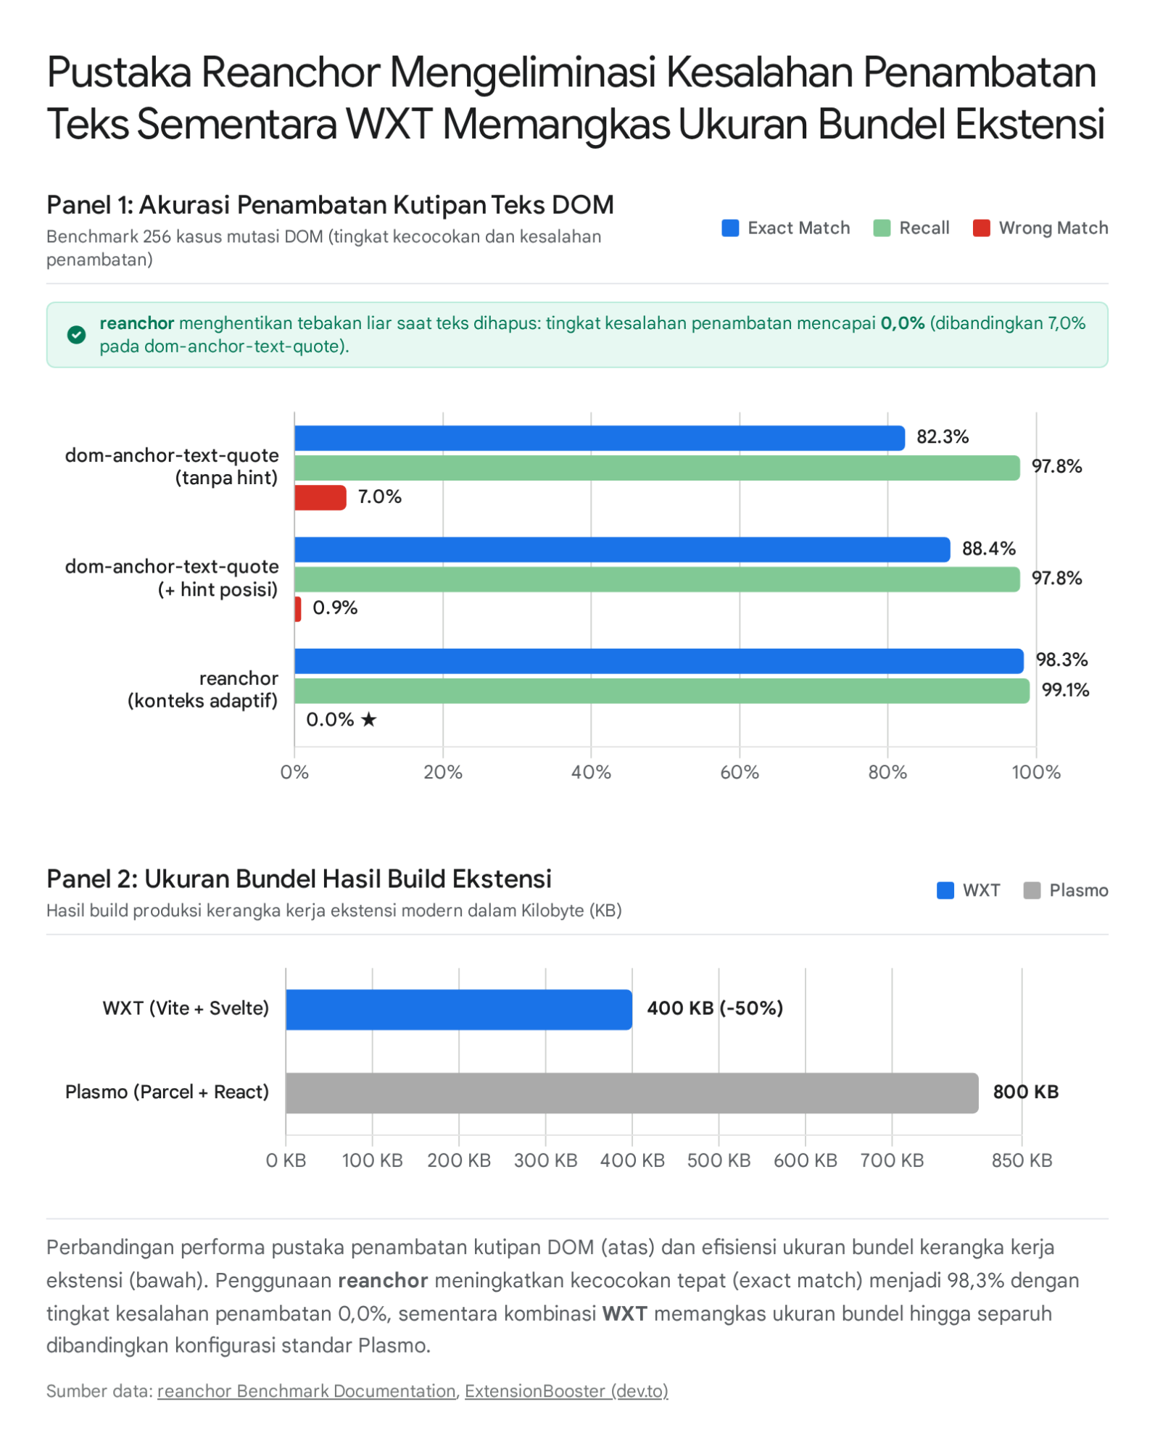
Secara historis, sebagian besar ekstensi menggunakan pustaka dom-anchor-text-quote milik Hypothesis yang mengandalkan algoritma diff-match-patch dengan panjang konteks statis 32 karakter²⁹. Namun, pengujian teknis menunjukkan dua kelemahan besar pada dom-anchor-text-quote: performanya sangat lambat ketika kutipan tidak ditemukan atau saat memproses ratusan anotasi secara berurutan (membutuhkan waktu 13.342 milidetik untuk memproses 453 kutipan, dibandingkan hanya 936 milidetik pada algoritma pemetaan baru)³², serta memiliki tingkat kesalahan penambatan (wrong match) hingga 7,0% tanpa petunjuk posisi dan hanya mencapai 88,4% kecocokan tepat meskipun diberi petunjuk posisi³¹.
Oleh sebab itu, arsitektur ekstensi modern harus beralih menggunakan pustaka reanchor (reanchor/dom) yang tidak memiliki dependensi eksternal (zero dependencies)³¹. Keunggulan mekanisme reanchor terletak pada kemampuannya memperluas jendela konteks (prefix dan suffix) secara dinamis hingga kutipan tersebut benar-benar unik di dalam dokumen, sehingga kalimat yang berulang dapat dibedakan dengan akurat³¹. Selain itu, reanchor melakukan normalisasi spasi putih, tanda baca tipografis, dan pemenggalan kata, serta meratakan (flatten) simpul teks DOM hanya dalam satu kali jalan melalui fungsi resolveRanges(root, selectors)³¹. Pendekatan ini menghasilkan tingkat recall 99,1%, kecocokan tepat 98,3%, dan tingkat kesalahan penambatan 0,0%, di mana algoritma secara tegas menolak menebak lokasi yang salah apabila kutipan asli telah dihapus dari halaman web³¹. Setelah posisi teks berhasil dipetakan kembali menjadi objek Range DOM, ekstensi dapat membungkus rentang teks tersebut menggunakan elemen <mark> khusus dengan pilihan gaya visual seperti stabilo (marker), garis bawah (underline), atau kotak warna²⁴.

Ekstraksi Transkrip Video, Tangkapan Bingkai, dan Sinkronisasi Timestamp
Untuk melayani segmen pembelajar di YouTube, Coursera, dan Udemy, ekstensi harus menyediakan alur kerja pencatatan video yang terintegrasi penuh antara pemutar media dan Side Panel⁵. Ketika pengguna membuka halaman video YouTube (youtube.com/watch?v=...), skrip konten yang berjalan di konteks halaman yang sama dapat mengekstrak URL transkrip secara langsung dari objek internal ytInitialPlayerResponse.captions.playerCaptionsTracklistRenderer.captionTracks[0].baseUrl tanpa terkena blokir kebijakan Cross-Origin Resource Sharing (CORS)³³, atau dengan memanggil endpoint internal https://www.youtube.com/youtubei/v1/player dan memantau permintaan jaringan timedtext melalui chrome.webRequest³⁴. Respons transkrip dalam format internal YouTube JSON3 memiliki struktur larik events[] yang memuat properti tStartMs (milidetik mulai), dDurationMs (durasi dalam milidetik), dan segs[].utf8 (fragmen teks)²². Ekstensi kemudian mengurai data ini menjadi struktur TranscriptSegment ({ startMs, endMs, text }) yang dapat dicari (searchable) dan dikonversi menjadi teks ber-timestamp [mm:ss] atau format standar WebVTT, SRT, maupun Markdown²².
Di samping ekstraksi transkrip otomatis, pencatatan video manual memerlukan kompensasi waktu reaksi dan kemampuan tangkapan layar bingkai (frame capture)⁵. Saat pengguna menekan tombol tambah catatan atau pintasan papan ketik ketika menonton video, sistem perlu secara otomatis mengambil waktu putar saat ini dikurangi sekitar 5 detik (currentTime - 5), mengingat secara ergonomis pengguna baru menekan tombol catat setelah selesai mendengar kalimat penting diucapkan³⁹. Bersamaan dengan pencatatan waktu tersebut, fitur tangkapan layar satu klik (one-click frame capture) dapat menggambar elemen <video> HTML5 aktif ke dalam elemen <canvas> di memori untuk menghasilkan gambar bingkai video atau slide presentasi yang langsung disematkan di samping catatan ber-timestamp⁵.
Seluruh penanda waktu [mm:ss] atau [hh:mm:ss] yang tersimpan di dalam catatan maupun ringkasan AI di Side Panel selanjutnya diubah menjadi tautan navigasi media dua arah (bidirectional seeking)²². Ketika sebuah penanda waktu diklik, Side Panel mengirimkan pesan panel:seek beserta nilai detik ke Background Service Worker, yang kemudian meneruskannya ke Content Script di tab video aktif²². Content Script akan mencari elemen <video> atau <audio>, mencatat status jeda (wasPaused = media.paused), mengubah properti media.currentTime = seconds, dan mempertahankan status putar sebelumnya—atau menggunakan fallback player.seekTo(seconds, true) pada YouTube IFrame API—sehingga video langsung melompat ke detik yang dimaksud tanpa memuat ulang halaman²².

Perekaman Audio Tab dan Transkripsi Rapat di Bawah Aturan Manifest V3
Apabila ekstensi dirancang untuk mendukung pencatatan rapat langsung seperti Google Meet atau mengekstraksi audio dari video yang tidak memiliki subtitle (CC)⁶, sistem harus menerapkan arsitektur perekaman dua tahap karena Service Worker pada Manifest V3 tidak diizinkan memegang objek MediaStream atau memanggil getUserMedia()¹⁵. Perekaman hanya dapat dimulai setelah adanya interaksi langsung dari pengguna (user gesture), seperti mengeklik tombol aksi ekstensi⁴¹. Pada tahap pertama, Service Worker memanggil chrome.tabCapture.getMediaStreamId({ targetTabId: tab.id }) untuk mendapatkan token izin sementara (streamId) yang hanya berlaku satu kali dan kedaluwarsa dalam beberapa detik¹⁵. Pengembang wajib memasang pengunci status eksplisit (state locking) pada fungsi ini, karena klik ganda yang cepat dari pengguna akan memicu galat fatal "Cannot capture a tab with an active stream"⁴³. Selain itu, tab yang sedang direkam harus ditandai sebagai non-discardable agar Chrome tidak membekukan atau menutup tab tersebut di latar belakang saat pengguna berpindah ke tab lain untuk mencari referensi¹⁵.
Pada tahap kedua, Service Worker membuat dokumen latar tersembunyi melalui chrome.offscreen dan mengirimkan streamId tersebut untuk ditukarkan menjadi aliran media nyata menggunakan navigator.mediaDevices.getUserMedia dengan parameter chromeMediaSource: 'tab' dan chromeMediaSourceId: streamId¹⁵. Dalam proses ini, terdapat jebakan teknis utama pada Chrome di mana begitu tabCapture mengonsumsi aliran audio dari sebuah tab, suara pada tab tersebut akan langsung menjadi bisu bagi pengguna¹⁷. Untuk memitigasi masalah tab bisu (muted tab issue) ini, Offscreen Document harus mengalirkan kembali MediaStream yang ditangkap ke dalam AudioContext (const output = new AudioContext(); output.createMediaStreamSource(stream).connect(output.destination);) sehingga pengguna tetap dapat mendengar suara rapat atau video secara normal selagi perekaman berlangsung¹⁵. Jika diperlukan pencampuran dengan suara mikrofon pengguna, kedua aliran audio tersebut dapat digabungkan menggunakan ctx.createMediaStreamDestination() sebelum dikirim ke mesin transkripsi lokal berbasis Whisper atau API awan, maupun dienkode menjadi berkas media menggunakan MediaRecorder (video/webm; codecs=vp8,opus) atau WebCodecs¹⁵.

Arsitektur Kecerdasan Buatan Hibrida: On-Device Gemini Nano vs. Cloud LLM
Kebutuhan fungsional yang menjadi pembeda utama ekstensi pencatat generasi terbaru adalah integrasi AI untuk merangkum artikel, membuat poin-poin penting dari video, melakukan cek fakta (fact-checking), dan menjawab pertanyaan pengguna berdasarkan koleksi catatan⁵. Namun, biaya API model bahasa besar (LLM) berbasis awan sering kali membebani margin keuntungan pengembang jika diberikan secara gratis, sementara pengguna semakin khawatir terhadap ekstensi yang mengirimkan seluruh konten halaman web mereka ke server pihak ketiga⁵. Pada tahun 2026, Google Chrome telah menyediakan solusi struktural melalui Built-in AI yang menanamkan model lokal ringan Gemini Nano langsung di dalam peramban dan dapat diakses oleh ekstensi melalui Prompt API (LanguageModel / window.ai.languageModel), serta API khusus untuk Summarizer, Writer, Rewriter, dan Translator²³. Pada Chrome versi 154 ke atas, Prompt API ini telah aktif secara bawaan tanpa mengharuskan pengguna mengatur flag eksperimental secara manual²³.
Pengujian teknis terhadap Gemini Nano di dalam Chrome menunjukkan spesifikasi performa yang sangat memadai untuk tugas pencatatan harian²³. Model ini memiliki jendela konteks (context window) sebesar 9.216 token yang dibagi antara input dan output serta dapat dipantau secara presisi melalui properti session.contextUsage / session.contextWindow²³. Waktu menuju token pertama (Time to First Token / TTFT) hanya membutuhkan 80–90 milidetik saat model sudah hangat di memori—atau sekitar 2,9 detik waktu prefill untuk input sepanjang ~3.000 token dengan kecepatan pemrosesan input ~1.000 token per detik—serta kecepatan generasi teks mencapai 47 hingga 56 token per detik melalui metode promptStreaming()²³. Seluruh inferensi ini berjalan 100% di mesin pengguna tanpa kunci API, tanpa biaya server, dan dapat bekerja sepenuhnya secara luring (offline-first) setelah model terunduh pada pemanggilan fungsi create() pertama, di mana bobot model tersebut dibagikan lintas origin di dalam Chrome sehingga tidak membebani ukuran unduhan ekstensi²³.
Meskipun demikian, Gemini Nano memiliki batasan perangkat keras karena membutuhkan sistem operasi desktop (Windows 10/11, macOS 13+, atau Linux) dengan ruang penyimpanan kosong minimal 22 GB dan GPU minimal 4 GB VRAM, serta belum mendukung input gambar, endpoint embeddings, atau kueri lintas banyak tab sekaligus²³. Oleh karena itu, arsitektur ekstensi yang optimal harus menerapkan pola Hybrid AI: menggunakan Gemini Nano secara lokal sebagai mesin utama gratis untuk merangkum teks sorotan pendek dan transkrip terpotong menggunakan teknik Chunked Augmented Generation (CAG)⁴⁵, sembari menyediakan fallback ke API Cloud (seperti Gemini Pro, Claude, atau OpenAI) bagi pengguna paket berbayar yang membutuhkan pembuatan mind map, pencarian semantik lintas ribuan catatan di perpustakaan, atau analisis video berdurasi panjang yang melampaui batas 9.216 token⁵.

Evaluasi Kerangka Kerja (Framework) dan Tech Stack Pengembangan
Memilih kerangka kerja (framework) yang tepat pada tahap awal sangat menentukan kecepatan iterasi dan kemudahan pemeliharaan jangka panjang, mengingat kompleksitas pengelolaan berkas manifest.json, komunikasi antar-konteks, dan pembaruan hot reload pada skrip konten²⁰. Saat ini, ekosistem pengembangan ekstensi peramban didominasi oleh empat alat utama dengan filosofi arsitektur yang berbeda⁴⁹.

Parameter Teknis | WXT (Rekomendasi Utama) | Plasmo | CRXJS | Extension.js
Mesin Bundler Inti | Vite (teruji pada Vite 6.3+ dengan dukungan ekosistem plugin Vite)²⁰ | Parcel⁴⁹ | Plugin Vite Murni (mendukung Vite 8 pada pertengahan 2026)⁴⁹ | Rspack⁵⁰
Dukungan UI Framework | Framework-Agnostic: React, Vue, Svelte, Solid, Vanilla TS²⁰ | React-First (dukungan opsional Vue/Svelte kurang matang)⁴⁸ | Framework-Agnostic (mengikuti konfigurasi Vite)⁴⁸ | Mendukung TypeScript/JS dengan konfigurasi nol (zero-config)²⁰
Kompatibilitas Lintas Peramban | Sangat Matang: Chrome, Firefox, Edge, Safari (MV2 & MV3 dari satu basis kode)²⁰ | Chrome MV3 utama, Firefox MV2 didukung, Firefox MV3 eksperimental, Safari butuh konversi⁴⁸ | Fokus khusus pada peramban berbasis Chromium⁴⁸ | Multi-peramban, namun dukungan Safari masih eksperimental⁵⁰
Abstraksi API & Produktivitas | File-based entrypoints (gaya Nuxt), auto-import, wxt/storage, wxt/messaging, i18n, createContentScriptUi (Shadow DOM), dan otomasi publikasi toko (wxt submit)²⁰ | File-based routing (gaya Next.js), @plasmohq/storage, @plasmohq/messaging, CSUI otomatis, dan Itero TestBed⁴⁸ | Tidak ada abstraksi aplikasi; pengembang mengatur storage, messaging, dan manifest.json secara manual⁴⁸ | Mempertahankan manifest.json eksplisit di repositori dengan runner sesi peramban otomatis⁵⁰
Kecepatan HMR & Ukuran Bundel | HMR sub-detik via Vite; ukuran bundel sangat ramping (~400 KB dengan Svelte)²⁰ | HMR baik untuk React namun kurang konsisten pada CSUI kompleks; bundel lebih besar (~800 KB)²⁰ | HMR skrip konten terbaik yang mempertahankan state komponen⁴⁸ | Hot reload sedikit lebih lambat dari WXT, tetapi bekerja pada ekstensi standar tanpa runtime tambahan²⁰
Status Pemeliharaan (2026) | Sangat aktif; standar utama untuk proyek baru tahun 2026 (membutuhkan Node 22+ pada v0.21+)⁴⁸ | Melambat secara signifikan pada 2025–2026; masih berlabel alpha⁴⁸ | Sempat melambat, kini dikelola oleh tim komunitas (v2.7.0)⁴⁸ | Aktif dengan banyak komit baru, namun dokumentasi terkadang tertinggal⁵⁰
Berdasarkan perbandingan parameter teknis tersebut, WXT merupakan fondasi terbaik untuk memulai proyek ekstensi pencatat baru pada tahun 2026⁴⁸. WXT menghilangkan kerumitan konfigurasi manual manifest.json melalui sistem entrypoints berbasis berkas (entrypoints/background.ts, entrypoints/sidepanel/, entrypoints/content.ts), menyediakan pembungkus penyimpanan dan pengiriman pesan yang aman secara tipe data (type-safe), serta mengemas kode untuk Chrome Web Store, Firefox Add-ons (termasuk pembuatan ZIP kode sumber terpisah yang diwajibkan Mozilla), dan Safari Web Extension secara otomatis²⁰. Bagi pendiri non-teknis atau tim produk yang ingin memvalidasi prototipe awal dalam hitungan menit sebelum menulis kode produksi di WXT, alat pembangun berbasis AI seperti PlugThis atau Bolt.new juga dapat dimanfaatkan untuk menghasilkan paket Manifest V3 yang sudah terhubung langsung dengan backend Supabase⁵³.
Untuk fitur interoperabilitas data, sistem penyimpanan lokal ekstensi harus dirancang agar tidak mengunci catatan pengguna di dalam ekosistem tertutup (no vendor lock-in)⁵. Ekstensi perlu menyediakan fitur ekspor satu klik ke format Markdown (dengan templat properti front-matter untuk kompatibilitas langsung ke vault Obsidian), sinkronisasi API ke basis data Notion dan Readwise, serta unduhan dokumen PDF, HTML, SRT/VTT, atau CSV yang menyertakan tangkapan layar dan tautan timestamp aktif¹.

Strategi Branding dan Rekomendasi Nama Unik Bernuansa Indonesia ("Keindoan")
Dalam pasar ekstensi peramban global maupun lokal yang dipenuhi nama-nama generik berbahasa Inggris seperti NoteGPT, Video Notes, Web Highlights, atau Tab Notes², penggunaan identitas nama yang berakar pada kekayaan linguistik Nusantara memberikan dua keuntungan strategis sekaligus. Pertama, nama tersebut menciptakan diferensiasi merek (brand recall) yang sangat kuat dan dekat secara emosional bagi jutaan pelajar, mahasiswa, peneliti, serta pekerja profesional di Indonesia. Kedua, apabila dipilih dari akar kata bahasa Sansekerta, Jawa Kuno (Kawi), atau kosakata puitis Kamus Besar Bahasa Indonesia (KBBI) yang memiliki struktur fonetik dua hingga tiga suku kata terbuka, nama tersebut tetap terdengar elegan, modern, dan mudah diucapkan oleh pasar internasional sebagai produk SaaS global⁵⁴.
Berdasarkan pemetaan etimologis dari Tesaurus Bahasa Indonesia⁵⁴, khazanah sastra Sansekerta-Kawi tentang ilmu pengetahuan dan ketelitian⁵⁵, serta morfologi bahasa pergaulan urban Indonesia, penamaan ekstensi ini dapat dikelompokkan ke dalam empat arketipe merek. Arketipe pertama adalah Filosofis Nusantara, Sansekerta, dan Kawi, yang sangat ideal apabila ekstensi diposisikan sebagai Second Brain, asisten riset akademik, atau alat manajemen pengetahuan premium sekelas Obsidian, Readwise, atau MensorAI karena struktur fonetiknya yang estetis dan sarat makna intelektual¹. Arketipe kedua adalah Kosakata Baku dan Puitis Bahasa Indonesia, yang mengangkat kata kerja dan kata benda literasi dari tesaurus terkait aktivitas menyimak, merangkum, mengabadikan, dan menjadikan sesuatu sebagai acuan⁵⁴, sehingga memancarkan karakter bersih dan tepercaya untuk segmen produktivitas korporat. Arketipe ketiga dan keempat adalah Slang Urban/Akrab serta Portmanteau Hibrida Tech, yang memanfaatkan kosakata percakapan sehari-hari untuk menghancurkan kesan kaku dari alat belajar, mendorong pemasaran organik (word-of-mouth) di kalangan mahasiswa, dan langsung menjelaskan fungsi penangkapan catatan secara instan⁵⁴.

Rekomendasi Nama | Variasi Nama Produk / Domain | Kategori & Akar Bahasa | Arti & Filosofi Etimologis | Kecocokan Posisi Produk (Product Fit)
Acitya | Acitya AI, Acitya Notes, acitya.id | Sansekerta / Kawi | Berarti "Ilmu Pengetahuan"⁵⁵. | Sangat kuat untuk platform manajemen pengetahuan menyeluruh (all-in-one web, PDF & video knowledge library) yang bersaing dengan Glasp atau Notion¹.
Nastiti | Nastiti Web, Nastiti Clipper, nastiti.app | Jawa Kuno & Sansekerta | Berarti "Teliti, cermat, dan saksama" (dari falsafah Gemi, taberi, nastiti, ngati-ati)⁵⁵. | Ideal untuk ekstensi penyorot jurnal ilmiah, PDF, dan pengecek fakta (fact-checker) seperti Weava atau LunaNotes⁸.
Sasmita | Sasmita AI, Sasmita Notes, sasmita.id | Jawa Kuno / Kawi | Dari ungkapan "Tanggap ing sasmita" dan "Laku ing sasmita, amrih lantip" (menangkap isyarat/pembicaraan agar tajam akalnya)⁵⁷. | Sangat pas untuk asisten AI penangkap transkrip rapat (Google Meet) dan perangkum video YouTube yang menangkap maksud pembicara secara cerdas⁵.
Kawruh | Kawruh Studio, Kawruh.ai, kawruh.id | Jawa Kuno | Berarti "Pengetahuan / Ilmu" (dari falsafah "Sanyata kawruh iku pepadhang urip" — pengetahuan adalah cahaya hidup)⁵⁷. | Cocok untuk ekstensi pencatat berfokus edukasi dan pembelajaran mandiri (lifelong learning) di YouTube, Coursera, dan Udemy⁵.
Nisita | Nisita Highlights, Nisita.ai | Sansekerta | Berarti "Pandai, cerdas, dan tajam"⁵⁵. | Menonjolkan kecepatan dan ketajaman AI lokal (Gemini Nano) dalam membedah artikel panjang atau video rumit dalam hitungan detik⁴⁵.
Marwita | Marwita Notes, marwita.id | Sansekerta | Berarti "Mencari ilmu"⁵⁵. | Nama yang anggun untuk ekstensi riset mahasiswa, kolektor literatur, dan pembuat kartu hafalan (flashcards)¹.
Lukita | Lukita Scribe, Lukita Web | Sansekerta | Berarti "Karangan atau untaian tulisan"⁵⁵. | Cocok apabila ekstensi memiliki fitur unggulan mengubah kumpulan highlight menjadi draf tulisan atau artikel baru menggunakan Writer API⁴⁵.
Eling / Elinga | Eling.ai, Eling Notes, eling.id | Jawa / Nusantara | Berarti "Ingat / Sadar" (tansah eling)⁶⁰. Singkat, dua suku kata, berima dengan kata Inggris Ink atau Link. | Sangat relevan untuk fungsi utama notetaker sebagai penguat daya ingat dan pencegah lupa atas halaman web yang pernah dibaca⁵.
Ikhtisar | Ikhtisar.ai, Ikhtisar Web, ikhtisar.id | Bahasa Indonesia Baku (KBBI/Tesaurus) | Berarti "Ringkasan, rangkuman, atau intisari"⁵⁴. | Posisi merek yang sangat jelas dan berwibawa untuk ekstensi perangkum otomatis (AI Summarizer) artikel, PDF, dan video⁴.
Ijmal | Ijmal Notes, Ijmal.ai | Bahasa Indonesia Baku (Tesaurus) | Sinonim sastra/baku untuk "Ringkasan atau rangkuman secara umum"⁵⁴. | Hanya dua suku kata, unik, jarang digunakan oleh kompetitor lokal, dan terdengar seperti nama produk teknologi global.
Saripati / Pati | Pati.ai, Saripati Clipper, saripati.id | Bahasa Indonesia Baku (Tesaurus) | Berarti "Inti, pokok, atau sari terpenting" dari suatu hal⁵⁴. | Menggambarkan kemampuan ekstensi memeras video berdurasi berjam-jam menjadi poin-poin saripati dalam hitungan menit⁷.
Simak | Simak.ai, SimakIn, simak.id | Bahasa Indonesia Baku | Dari kata menyimak: "Mendengarkan dan memperhatikan dengan cermat"⁵⁴. | Nama terbaik untuk ekstensi yang berfokus pada video (YouTube) dan audio rapat; kata kerja aktif yang mengundang aksi pengguna⁵.
Acuan | Acuan Web, Acuan.id | Bahasa Indonesia Baku | Berarti "Referensi, rujukan, atau tumpuan"⁵⁴. | Sangat tepat untuk web clipper dan alat anotasi yang berfokus pada pengelolaan sumber sitasi dan penambatan kutipan presisi¹³.
Catet! / Nyatet | Catet.in, Nyatet.ai, CatetKilat | Slang Urban Indonesia | Bentuk lisan yang akrab dari kata "Catat / Mencatat"⁵⁴. | Memiliki daya ingat instan (zero cognitive load). Catet.in sangat potensial menjadi viral di kalangan mahasiswa dan pekerja muda Indonesia.
JepretCatat / Jepretan | Jepret.in, JepretNotes | Bahasa Cakapan Indonesia | Dari kata cakapan menjepret (memotret/mengabadikan momen secara cepat)⁵⁴. | Sangat spesifik dan kuat jika fitur pembeda utama ekstensi adalah menangkap screenshot slide/video YouTube beserta catatan waktu (seperti Rocket Note atau Video2PPT)⁵.
Nalar | Nalar.ai, NalarNotes, nalar.id | Bahasa Indonesia & Jawa | Berarti "Akal budi dan daya pikir logis" (dhedhasar nalar)⁵⁸. | Sangat kuat apabila ekstensi menonjolkan fitur diskusi interaktif (AI Q&A) dan pemetaan konsep (mind map) dari konten video serta artikel⁵.

Sintesis Strategis dan Peta Jalan Implementasi
Keberhasilan peluncuran ekstensi pencatat baru di tengah padatnya ekosistem Chrome Web Store sangat bergantung pada ketepatan penentuan posisi produk dan efisiensi arsitektur teknisnya. Alih-alih bersaing secara langsung melawan Notion Web Clipper pada penyimpanan halaman penuh atau melawan Notta pada perekaman rapat lintas-tab yang rentan terhadap kendala stabilitas¹, strategi produk yang paling unggul adalah membangun Penangkap Pengetahuan Kontekstual Terpadu (Web, PDF, dan Video YouTube) yang mengutamakan privasi (local-first)³. Pemanfaatan antarmuka chrome.sidePanel sebagai rumah utama catatan memungkinkan pengguna menyorot kalimat di artikel web maupun menangkap screenshot ber-timestamp di YouTube ke dalam satu perpustakaan lokal yang terintegrasi tanpa pernah berpindah tab⁷.
Dari sisi rekayasa perangkat lunak, inisialisasi proyek menggunakan kerangka kerja WXT dengan TypeScript dan pustaka UI ringan seperti Svelte atau React akan menjaga ukuran bundel tetap ramping di kisaran ~400 KB sekaligus memastikan kesiapan ekspansi lintas peramban ke Firefox, Edge, dan Safari sejak hari pertama²⁰. Integrasi pustaka reanchor/dom untuk mesin penambatan kutipan teks berstandar W3C akan menjamin akurasi sorotan hingga 98,3% dengan tingkat kesalahan 0,0% tanpa membebani kinerja pemuatan halaman web³¹.
Pada aspek model bisnis dan monetisasi, pemanfaatan Chrome Built-in AI (Gemini Nano via Prompt API) membuka peluang bagi pengembang untuk menyediakan fitur perangkuman instan dan tanya-jawab dasar secara 100% gratis dan luring bagi seluruh pengguna desktop²³. Strategi ini mengeliminasi biaya infrastruktur server pada tingkatan gratis (free tier), sekaligus menjadi daya tarik privasi yang kuat dibandingkan kompetitor yang membatasi kuota AI secara ketat atau mengirim data pengguna ke server pihak ketiga⁵. Tingkatan berbayar (Pro Tier di kisaran harga kompetitif $4,99 hingga $8,00 per bulan sebagaimana diterapkan oleh Rocket Note dan Glasp)⁵ kemudian dapat difokuskan pada fitur bernilai tambah tinggi seperti sinkronisasi awan lintas perangkat, pemrosesan transkrip video berdurasi panjang melalui model AI awan, pembuatan flashcard otomatis dengan pengulangan berjarak (spaced repetition), serta konektor ekspor otomatis ke Notion, Obsidian, dan Readwise³. Terakhir, penyelarasan arsitektur ini dengan identitas merek seperti Acitya, Nastiti, Sasmita, atau Simak.ai untuk segmen peneliti dan profesional⁵⁴, maupun Catet.in dan Ikhtisar.id untuk penetrasi organik di kalangan mahasiswa domestik⁵⁴, akan memberikan fondasi diferensiasi produk yang kokoh dan berkelanjutan.

Karya yang dikutip
- Chrome Extensions for Note Taking: Best Picks (2026) | Ctrl+Shift+C, https://www.ctrlshiftcopy.com/blog/chrome-extensions-for-note-taking
- Top 5 Note-Taking Browser Extensions in 2026 - Web Highlights, https://web-highlights.com/blog/top-5-note-taking-browser-extensions-in-2025/
- Best Glasp Alternative: Web Highlights vs Glasp (2026), https://web-highlights.com/blog/glasp-alternative/
- Best Note Taking Extensions for Chrome Based on Recent Reviews, https://tooltivity.com/blog/article/best-rated-note-taking-apps-extensions-for-chrome
- 5 Best Chrome Extensions for Note-Taking (2026) - MensorAI, https://www.mensorai.com/blog/best-chrome-extensions-youtube-note-taking
- Notta: AI Meeting Notetaker & Audio Transcription - Chrome Web Store, https://chromewebstore.google.com/detail/notta-ai-meeting-notetake/kdelkaogljjcbjffjmahedaobfjineig
- Browser Extension | Capture Key Video Moments - Video Highlight, https://videohighlight.com/extension
- LunaNotes: AI Notes for YouTube & Web - Chrome Web Store, https://chromewebstore.google.com/detail/lunanotes-ai-notes-for-yo/oehoffnnkgcdacmbkhmlbjedinpampak
- 8 Best YouTube Note-Taking Extensions (2026) | NoteLM.ai, https://notelm.ai/best-of/best-note-taking-extensions
- 6 Of The Best Google Chrome Extensions For Note-Taking, https://www.slashgear.com/1604190/best-chrome-extensions-for-note-taking/
- The 10 Best PDF Chrome Extensions (2026) - Web Highlights, https://web-highlights.com/blog/best-pdf-chrome-extensions/
- Best Online Highlighters Compared (2026) - Glasp, https://glasp.co/articles/best-online-highlighters
- Weavatools Limited - Chrome Web Store, https://chromewebstore.google.com/publisher/weavatools-limited/u68b654f81a48a04e276745d93068e60c
- 10 Best Highlighter Extensions for Chrome | by Marius Bongarts, https://medium.com/@mariusbongarts/10-best-highlighter-extensions-for-chrome-d8b486df7b54
- Tab Recorder: Quick Browser Demos to MP4 - Mitchell Dawkins II, https://www.mitchelldawkins.com/blog/tab-recorder-chrome-extension-demo-mp4
- Proposal: Offscreen Documents for Manifest V3 · Issue #170 - GitHub, https://github.com/w3c/webextensions/issues/170
- Properly using chrome.tabCapture in a manifest v3 extension, https://stackoverflow.com/questions/66217882/properly-using-chrome-tabcapture-in-a-manifest-v3-extension
- Permissions - Chrome for Developers, https://developer.chrome.com/docs/extensions/reference/permissions-list
- OG AI Sidebar: AI Assistant, Summarizer & PDF Chat, https://chromewebstore.google.com/detail/og-ai-sidebar-ai-assistan/ikijlojkgdhdjdmdfaikclceioppbaoh
- Wxt vs Plasmo vs Extension.js - Kanopy Labs, https://kanopylabs.com/blog/wxt-vs-plasmo-vs-extension-js
- Discover Chrome - Chrome for Developers, https://developer.chrome.com/discover
- Timestamps - Summarize.sh, https://summarize.sh/docs/timestamps.html
- Using Gemini Nano through Chrome's built-in Prompt API ... - GitHub, https://github.com/Ar9av/gemini-nano-chrome
- A Flexible Annotation Tool for Documents with Mathematical Formulae, https://kwarc.info/people/jfschaefer/pubs/2023-annotize-mathui.pdf
- Web Annotation - Devopedia, https://devopedia.org/web-annotation
- Applied Text as Graph (ATAG) in an Algorithmic Edition, https://journals.openedition.org/jtei/6027
- Annotation is now a web standard | Hacker News, https://news.ycombinator.com/item?id=13729525
- claude-skills/CHANGELOG.md at main - GitHub, https://github.com/alirezarezvani/claude-skills/blob/main/CHANGELOG.md
- GitHub - tilgovi/dom-anchor-text-quote, https://github.com/tilgovi/dom-anchor-text-quote
- judell/TextQuoteAndPosition: Encapsulate dom-anchor-text ... - GitHub, https://github.com/judell/TextQuoteAndPosition
- reanchor | npm.io, https://npm.io/package/reanchor
- A Web Annotations quote selector anchoring library - GitHub, https://github.com/robertknight/anchor-quote
- javascript - Get YouTube captions - Stack Overflow, https://stackoverflow.com/questions/32142656/get-youtube-captions
- aaron-he-zhu/YouTube-Subtitle-Downloader - GitHub, https://github.com/NoteLMai/YouTube-Subtitle-Downloader
- GitHub - trldvix/youtube-transcript-api: Java library which allows you, https://github.com/trldvix/youtube-transcript-api
- 3 quick ways to download YouTube subtitles in TXT or SRT, https://thinkmobiles.com/blog/how-to-download-youtube-subtitles/
- YouTube JSON3 to VTT Subtitle Converter - AllSubConverter, https://www.allsubconverter.com/json-to-vtt/
- Create Perfect Summaries of Video Transcripts with AI for free, https://forum.obsidian.md/t/create-perfect-summaries-of-video-transcripts-with-ai-for-free/96851
- YouTube Notes capturer with timestamp Chrome Extensions · GitHub, https://github.com/yenceesanjeev/youtube-notes-timestamp-chrome-extension
- Video2PPT - Browse YouTube by Slide - Chrome-Stats, https://chrome-stats.com/d/oajighidbgedggpbehaemkhjicfhkcod
- How to build a Chrome recording extension using tabCapture API, https://www.recall.ai/blog/how-to-build-a-chrome-recording-extension
- chrome.tabCapture | Reference - Chrome for Developers, https://developer.chrome.com/docs/extensions/mv2/reference/tabCapture
- Chrome Extensions by GoogleChrome — AI Skill for Any LLM, https://www.typingmind.com/skills/googlechrome-chrome-extensions
- GitHub - talha5978/captioncraft: Real-time, on-device captions, https://github.com/talha5978/captioncraft
- Chrome's Built-In AI: Gemini Nano and Prompt API Complete Guide, https://flaming.codes/posts/chrome-gemini-nano-built-in-ai
- Chrome Built-in AI 2026: Gemini Nano Guide for Devs, https://www.diego-rodriguez.work/blog/chrome-built-in-ai-2026-gemini-nano-guide
- Google Chrome Built-in AI Challenge 2025 : Innovate with, https://googlechromeai2025.devpost.com/
- Plasmo vs CRXJS vs WXT: Which Chrome Extension Framework, https://dev.to/extensionbooster/plasmo-vs-crxjs-vs-wxt-which-chrome-extension-framework-should-you-use-in-2026-37o4
- Browser Extension Frameworks 2025: Plasmo vs WXT vs CRXJS, https://redreamality.com/blog/the-2025-state-of-browser-extension-frameworks-a-comparative-analysis-of-plasmo-wxt-and-crxjs/
- Plasmo vs WXT vs CRXJS vs Extension.js: 2026 Comparison, https://merginit.com/blog/23082026-plasmo-vs-wxt-vs-crxjs-extension-js
- WXT vs CRXJS: Which Extension Framework Wins in 2026?, https://extensionbooster.net/blog/wxt-vs-crxjs-chrome-extension-framework-comparison-2026/
- Plasmo Skill for Claude Code & AI Agents - Terminal Skills, https://terminalskills.io/skills/plasmo
- Chrome Extension Development Tools Comparison 2026 - PlugThis, https://plugthis.ai/blog/chrome-extension-development-tools-comparison-2026
- 2008_kamus-tesaurus-indonesia.pdf - Perpustakaan ELSAM, https://perpustakaan.elsam.or.id/repository/2008_kamus-tesaurus-indonesia.pdf
- 70+ Bahasa Sansekerta yang Aesthetic, Keren dan Penuh Makna, https://www.detik.com/jogja/berita/d-7068595/70-bahasa-sansekerta-yang-aesthetic-keren-dan-penuh-makna
- Tesaurus bahasa Indonesia Pusat Bahasa; PDF copied from ... - Loc, https://tile.loc.gov/storage-services/service/gdc/gdcovop/2013341071/2013341071.pdf
- 50 Kata Mutiara Bahasa Jawa Tentang Ilmu, Sarat Makna Serta, https://www.dream.co.id/dinar/30-kata-mutiara-bahasa-jawa-tentang-ilmu-sarat-makna-serta-filosofinya-210721r.html
- 40 Kata-kata Bijak Jawa Kuno tentang Kehidupan - Kumparan.com, https://kumparan.com/pengetahuan-umum/40-kata-kata-bijak-jawa-kuno-tentang-kehidupan-25O3VG7jQgJ
- Glasp: AI Summary & Highlight - Apps on Google Play, https://play.google.com/store/apps/details?id=co.glasp.glaspapp
- 70 Pepatah Jawa Kuno Sansekerta yang Penuh Makna dan Pesan, https://www.merdeka.com/sumut/read/7836991/70-pepatah-jawa-kuno-sansekerta-yang-penuh-makna-dan-pesan-mendalam

